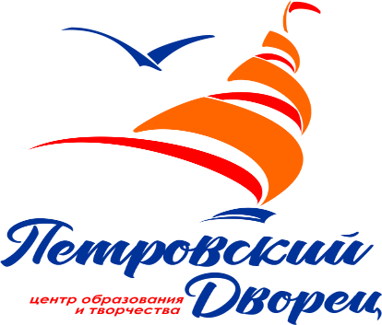
Администрация Петрозаводского городского округа
муниципальное бюджетное общеобразовательное учреждение
Петрозаводского городского округа
«Центр образования и творчества «Петровский Дворец»
(МОУ «Петровский Дворец»)

Уважаемые коллеги!

Приглашаем вас принять участие в региональном (отборочном) этапе Российской психолого-педагогической олимпиады школьников им. К.Д. Ушинского. Олимпиада включена в план мероприятий («дорожную карту») по развитию сети профильных психолого-педагогических классов (групп) в субъектах Российской Федерации на 2023/2024 годы, утвержденный заместителем Министра просвещения Российской Федерации Т.В. Васильевой 12 апреля 2023 г. Целью Олимпиады является создание условий для профессионального самоопределения школьников, проявляющих способности и интерес к педагогической деятельности.
Региональный (отборочный) этап Олимпиады проводится в единый, установленный для всех регионов день – 4 декабря 2025 года на базе МОУ «Петровский Дворец».
В региональном (отборочном) этапе Олимпиады на добровольной основе принимают участие обучающиеся 9-11 классов по образовательным программам основного общего и среднего общего образования, в том числе лица, осваивающие образовательные программы основного общего и среднего общего образования в форме семейного образования или самообразования. Участие в Олимпиаде является индивидуальным.
Региональный (отборочный) этап Олимпиады проходит в два тура: письменный и устный. Письменный тур предполагает выполнение письменной работы, включающей тестовые задания открытого и закрытого типа, педагогические задачи, задания аналитического характера, педагогическое эссе и т.п.
Устный тур предусматривает задания, результаты выполнения которых участники представляют членам жюри в устной форме. Это могут быть задания творческого и импровизационного характера, дискуссия на заданную тему, публичное выступление, решение педагогических ситуаций и т.д. Содержание заданий письменного и устного туров регионального (отборочного) этапа Олимпиады направлено на выявление общекультурной эрудиции, знаний в области психологии и педагогики, умений применять теоретические сведения в практической деятельности, проявлять педагогическую интуицию, коммуникативные навыки.
Олимпиада включена в перечень олимпиад и иных интеллектуальных и (или) творческих конкурсов, мероприятий, направленных на развитие интеллектуальных и творческих способностей, способностей к занятиям физической культурой и спортом, интереса к научной (научно-исследовательской), инженерно-технической, изобретательской, творческой, физкультурно-спортивной деятельности, а также на пропаганду научных знаний, творческих и спортивных достижений, утвержденный приказом Министерства просвещения Российской Федерации от 31.08.2025 № 639 (номер 6.645, III уровень).

Прием заявок для участия в региональном (отборочном) этапе проводится до 28 ноября 2025 года включительно.
Ссылка для регистрации https://forms.yandex.ru/u/68daa5f302848f0dfb30015f/

Подробная информация об Олимпиаде на сайте МОУ «Петровский Дворец», раздел «РППОШ им. К.Д. Ушинского» https://pd.karelia.ru/27602/


Телефон для справок 8(814)2 784135, Ирина Александровна Быкова.

